PERMANENS IVV Vándorlás - Zselic 14 IGAZOLÓLAP



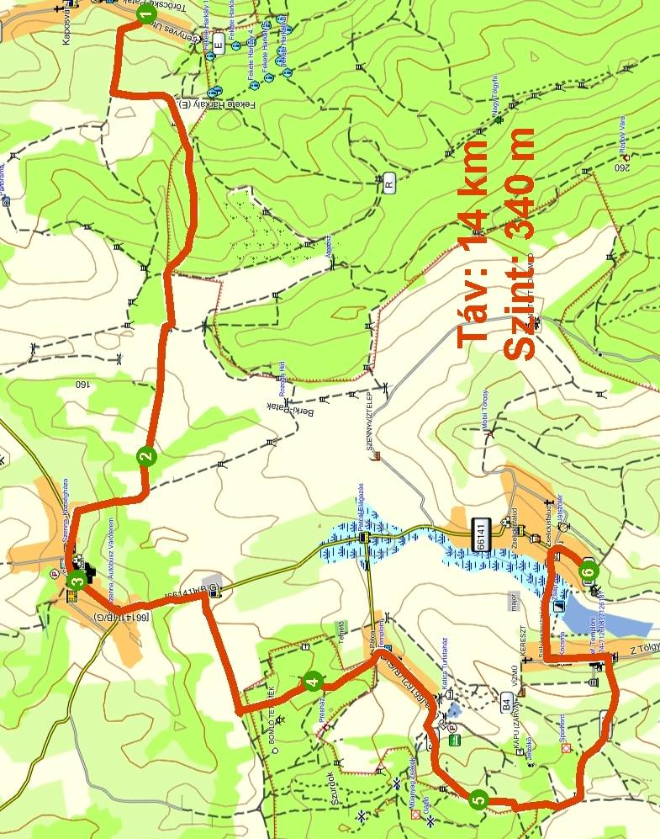

Név:.…………………..…………………...……
Lakhely:.……………..………………….……...
Egyesület:…………….…………………………
Dátum:…….……………………………………

Kapcsolat

Szép József
E-mail: mr.szep.jozsef@gmail.com
H-7400 Kaposvár, Honvéd u. 25. 2/1. Telefon: + 36 - 30 / 581 - 6353 http://termeszetbaratok.gportal.hu
Kaposvári Természetbarátok TE

1.Töröcske,  autóbusz fordulóhely  …………………………….. | 2.Kincses-hegyen  …………………………. | 3.Szenna,  Skanzen előtti faszobornál  ……………………………….
4.Csipányi-erdőben  …………………………….. | 5.Nozsi-hegyen  …………………………….. | 6.Zselickisfalud,  VÁNDOR turistaház  ……………………………..

Egyeztesd a vándorlás időpontját a megjelölt elérhetőségeken az egyesület képviselőjével. Évente négyszer (negyedévente) teljesíthető. A 3 jegyű kódszámokat negyedévente cserélgetjük.
- Kaposvár, helyi autóbusz állomásról a 14-es busz, naponta 23 járat pár valamelyikével tudsz Töröcske, fordulóhelyig utazni. Itt szemben van a kódszám a piros sávjelzésen, onnét indul a vándorlás. Olvasd le a 3 jegyű kódszámot és írd fel. A piros sávjelzésen haladva gyümölcsösök között felérsz a tetőre, ott fordulj D-re és 1 km után jobbra, térj be a Zselici Tájvédelmi Körzetbe. - Változatos erdő részeken áthaladva kiérsz a Ropolyi-árok völgyébe, ahol jobbra átmész a zöld sávjelzésre, amelyen Ny-ra tartasz. Átkelsz a Berki-patak hídján és felmész a Kincses-hegyre, ahol felírod a sávjelzés alatt lévő kódszámot.
- A Kincses-hegy végénél északnak tartó horhós úton leereszkedsz Szenna községbe. A skanzen kerítése előtt lévő faszoborral szemben a zöld sávjelzésen lévő kódszámot felírod. Továbbhaladva a zöld sávjelzésen a Zselici táj MGTSZ-nél Ny-ra tartasz jól kijárt dűlőúton, és a Csipányi-erdőben felírod a következő kódszámot.
- Leereszkedsz Patca községbe és azt elhagyva a Nozsi-hegyen felírod a következő kódszámot. Elérve a Puszta-hegyet keletre tartasz a zöld négyzeten és leereszkedsz Szilvásszentmárton községbe, azon áthaladva tovább a zöld négyzeten Zselickisfaludon eléred a VÁNDOR turistaházat
amelybe szállás kérhető ( 1 x 2, 1 x 14, 1 x 16 = 32 fő részére ) a fenti kapcsolat tartóval egyeztetve a honlapon lévő kiírás alapján. Zselickisfaludról naponta 14 járat pár közlekedik vissza Kaposvár autóbusz-állomásra.
- Az előre egyeztetett módon jelentkezz az igazoló lapoddal a pecsételésért. Az igazoló speciális IVV pecsét lenyomata (pecsétdíj befizetésével 2013-ban 500.- Ft) KIZÁRÓLAG az erre a célra kiadott pecsétgyűjtő füzetbe kérhető semmi más megoldás nem lehetséges, ezért ne hagyd otthon! Zselic turistatérkép ajánlott!

